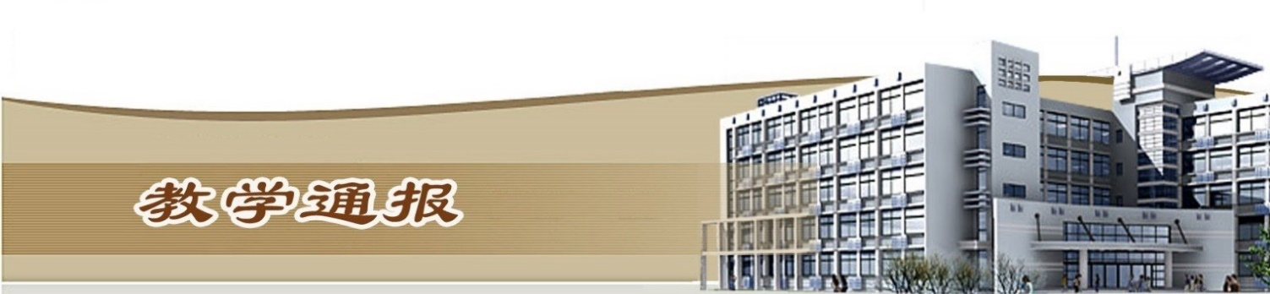

2019-2020学年第二学期第13周（总第782期）

一、学校教学活动
★按照河南省疫情防控和安全管理工作电视电话会议的精神，组织各教学院（部）开展了实训安全专项检查，针对安全隐患及时整改并采取相应的防范措施。
★组织水利工程学院和机械工程学院做好2020届本科毕业生毕业答辩前期准备工作，成立答辩委员会和答辩小组，制定工作实施细则和成绩评分细则等，严格把控毕业设计质量。
★完成了2020届预计毕业生学籍（学历）信息的核对工作。
★据统计，开学13周，我校线上教学工作运转良好，平均每天网上授课教师339人，上课学生人次数32450，开展网上授课课堂数473，学生到课率98.06%、资源浏览率78.42%、课堂活动参与率84.16%。
二、院（部）教学活动
（一）土木与交通工程学院
①完成了《第13周教学运行情况统计表》的填报工作。
②组织开展了2017级毕业生的重修补考工作。
③组织开展了2016级、2015级学生结业证换毕业证工作。
④组织开展了2017级退学、休学学生名单的核对工作。
⑤组织开展了2018级、2019级学生教材订单的核对工作。
（二）国际教育学院
①公共英语教研室和行业英语教研室组织安排结课考试和2017级毕业生英语补考工作。
②公共英语教研室和行业英语教研室组织教师学习外教社在线主题讲座。
③留学生教学团队组织进行了期中测试，初级班和赞比亚班同步进行测试。
④俄语教研团队研讨了线上期末考试的相关工作。
（三）基础部
①完成了《第14周教学任务书》的填报工作。
②完成了《第13周教学运行情况统计表》的填报工作。
（四）测绘工程学院
①完成了《第13周教学运行情况统计表》的填报工作。本周网上授课教师62人次，开课率100%，学生到课率99.3%，发布教学资源308条，开展教学活动213次，学生参与率90.0%。
②组织召开教学工作会，研讨落实本科班102人第一批返校复学的各项工作。
③完成了“双高校”建设的相关工作。
（五）马克思主义学院
①完成了《第13周教学运行情况统计表》的填报工作。
②针对线上教学中存在的问题进行讨论和诊改。
③组织全体教师积极参与“思想政治理论课爱国主义教育实践教学方案”征集活动。
（六）机械工程学院
①按照疫情期间顶岗实习管理工作要求,要求指导教师每天填报顶岗实习学生信息统计表，加强顶岗实习管理工作。
②组织召开教学工作会，传达学校安全管理与返校复学会议精神。
③完成了《第14周教学任务书》、《第13周教学运行情况统计表》的填报工作。
（七）水利工程学院
①针对计划返校复学的班级进行教学计划分析、实训课程安排，为返校复学做好准备。
②完成了水利水电建筑工程高水平专业群建设方案及任务书的上报工作。
③完成了实训室及教学设备的安全检查工作，拟对复学后授课的老师进行教学演练。
④组织开展了国家水情教育基地的申报工作，拟将鲲鹏山水利水电仿真实训基地在河南省中小学科普基地的基础上，申报设立为全国水情教育基地。
⑤完成了《第13周教学运行情况统计表》的填报工作。
（八）环境工程学院
①本周共28名老师开展教学工作，其中外聘老师0名，校内兼课教师5名。
②完成了《第13周教学运行情况统计表》的填报工作。
③完成了2017级学生《体育与健康》补考的相关工作。
（九）金融与会计学院
①组织开展了智能财务技术及财务大数据技术应用的研讨工作。

②组织各教研室讨论人才培养方案的制订工作，针对实训项目，结合1+X证书进行修订。
③完成了《第13周教学任务书》、《第12周教学运行情况统计表》的填报工作。
④组织开展了2017级毕业生毕业设计的相关工作。
（十）商务与管理学院
①市场营销专业商讨2019级在线实训教学的相关工作。
②网络营销专业商讨下阶段实训教学组织实施的相关工作。
③电子商务专业研讨2018级学生返校后的实训教学工作。学生将参加1+X证书网店运营、商务数据分析培训。电子商务专业教师参加电商1+x证书师资线上培训。
④物流管理专业研讨2017级毕业生毕业相关事宜、2018级学生返校教学工作和2019级学生在线教学、考试工作。
（十一）旅游学院
①组织开展实训室卫生安全大排查，保证学生返校复学工作的有序开展。
②组织开展了2020届毕业生网上答辩、补考等相关工作。
③各教研室组织教研活动，研讨学生返校复学的教学工作。
④完成了《第13周教学运行情况统计表》的填报工作。
教学通报由教务处整理、补充、编印
2020年5月12日

